Ejercicios de la función cuadrática

Representa las funciones cuadráticas
1y = -x² + 4x - 3
2y = x² + 2x + 1
3y = x² +x + 1
4Halla el vértice y la ecuación del eje de simetría de las siguientes parábolas:
1. y= (x-1)² + 1
2. y= 3(x-1)² + 1
3. y= 2(x+1)² - 3
4. y= -3(x - 2)² - 5
5. y = x² - 7x -18
6. y = 3x² + 12x - 5
5Indica, sin dibujarlas, en cuantos puntos cortan al eje de abscisas las siguientes parábolas:
1. y = x² - 5x + 3
2. y = 2x² - 5x + 4
3. y = x² - 2x + 4
4. y = -x² - x + 3
6Una función cuadrática tiene una expresión de la forma y = x² + ax + a y pasa por el punto (1, 9). Calcular el valor de a.
7Se sabe que la función cuadrática de ecuación y = ax² + bx + c pasa por los puntos (1,1), (0, 0) y (-1,1). Calcula a, b y c.
8Una parábola tiene su vértice en el punto V(1, 1) y pasa por el punto (0, 2). Halla su ecuación.
9Partiendo de la gráfica de la función f(x) = x², representa:
1. y = x² + 2
2. y = x² - 2
3. y = (x + 2)²
4. y = (x + 2)²
5. y = (x - 2)² + 2
6. y = (x + 2)² − 2

Contestaciones
Representa gráficamente la función cuadrática:
y = -x² + 4x - 3
1. Vértice
x _{v} = - 4/ -2 = 2 y _{v} = -2² + 4· 2 - 3 = -1 V(2, 1)
2. Puntos de corte con el eje OX.
x² - 4x + 3 = 0
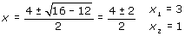 (3, 0) (1, 0)
3. Punto de corte con el eje OY.
(0, -3)
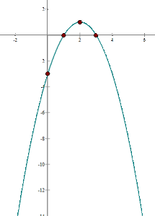

Representa gráficamente la función cuadrática:
y = x² + 2x + 1
1. Vértice
x _{v} = - 2/ 2 = -1 y _{v} = (-1)² + 2· (-1) + 1= 0 V(- 1, 0)
2. Puntos de corte con el eje OX.
x² + 2x + 1= 0
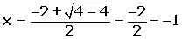Coincide con el vértice: (-1, 0)
3. Punto de corte con el eje OY.
(0, 1)
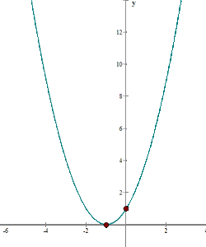
Representa gráficamente la función cuadrática:
y = x² +x + 1
1. Vértice
x_{v} = -1/ 2 y_{v} = (-1/ 2)² + (-1/ 2) + 1= 3/4
V(-1/ 2, 3/ 4)
2. Puntos de corte con el eje OX.
x² + x + 1= 0
1² - 4 < 0 No hay puntos de corte con OX.
3. Punto de corte con el eje OY.
(0, 1)
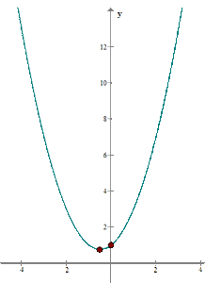

Ejercicios resueltos de la función cuadrática

4
Halla el vértice y la ecuación del eje de simetría de las siguientes parábolas:
1. y= (x-1)² + 1
V= (1, 1) x = 1
2. y= 3(x-1)² + 1
V= (1, 1) x = 1
3. y= 2(x+1)² - 3
V= (-1, -3) x = -1
4. y= -3(x - 2)² - 5
V= (2, -5) x = 2
5. y = x² - 7x -18
V= (7/2, -121/ 4) x = 7/2
6. y = 3x² + 12x - 5
V= (-2 , -17 ) x = -2

Indica, sin dibujarlas, en cuantos puntos cortan al eje de abscisas las siguientes parábolas:
1. y = x² - 5x + 3
b² - 4ac = 25 - 12 > 0 Dos puntos de corte
2. y = 2x² - 5x + 4
b² - 4ac = 25 - 32 < 0 No hay puntos de corte
3. y = x² - 2x + 4
b² - 4ac = 4 - 4 = 0 Un punto de corte
4. y = -x² - x + 3
b² - 4ac = 1 + 12 > 0 Dos puntos de corte
Una función cuadrática tiene una expresión de la forma y = x² + ax + a y pasa por el punto (1, 9). Calcular el valor de a.
9 = 1² + a· 1 + a a = 4
Se sabe que la función cuadrática de ecuación y = ax² + bx + c pasa por los puntos (1,1), (0, 0) y (-1,1). Calcula a, b y c.
1 = a · 1² + b · 1 + c
0 = a · 0² + b · 0 + c
1 = a · (-1)² + b · (-1) + c
a = 1 b = 0 c = 0
Una parábola tiene su vértice en el punto V(1, 1) y pasa por el punto (0, 2). Halla su ecuación.
La cocordenada x del vértice es 1.
1 = -b /2 a b = -2 a
y = ax² + bx + c
f(0)=2
2 = c
f(1) = 1
1 = a + b + 2 1 = a -2a + 2
a=1 b = -2
y = x² - 2x + 2
Partiendo de la gráfica de la función f(x) = x², representa:
1. y = x² + 2
2. y = x² - 2
3. y = (x + 2)²
4. y = (x + 2)²
5. y = (x - 2)² + 2
6. y = (x + 2)² − 2
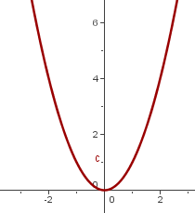
y = x²
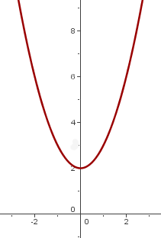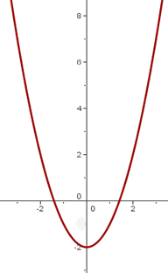
y = x² +2 y = x² -2

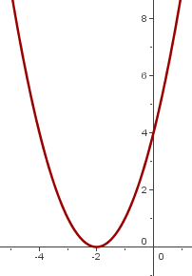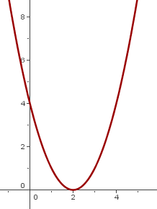
y = (x + 2)²y = (x - 2)²
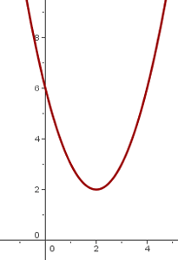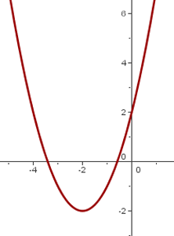
y = (x - 2)² + 2 y = (x + 2)² − 2

